Nama : Riska Putri Damayanti

NIM : L200180210

Kelas : E Jarkom

**LAPORAN KEGIATAN PRAKTIKUM**

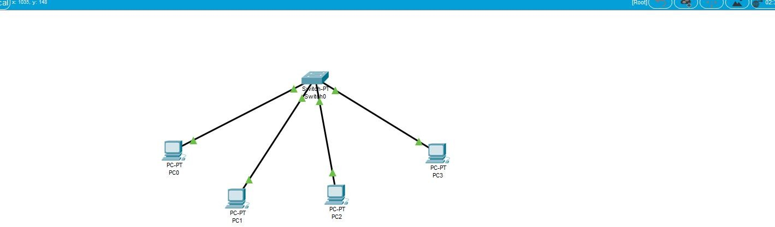

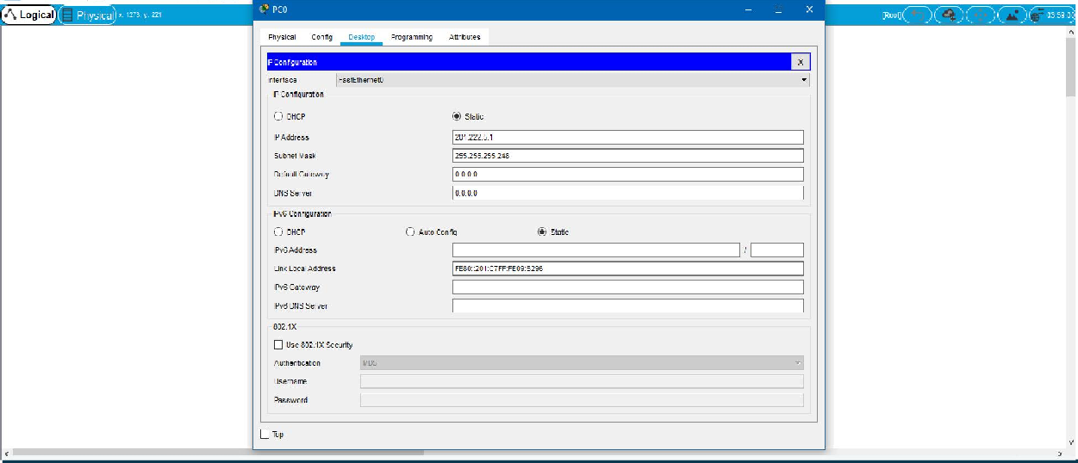

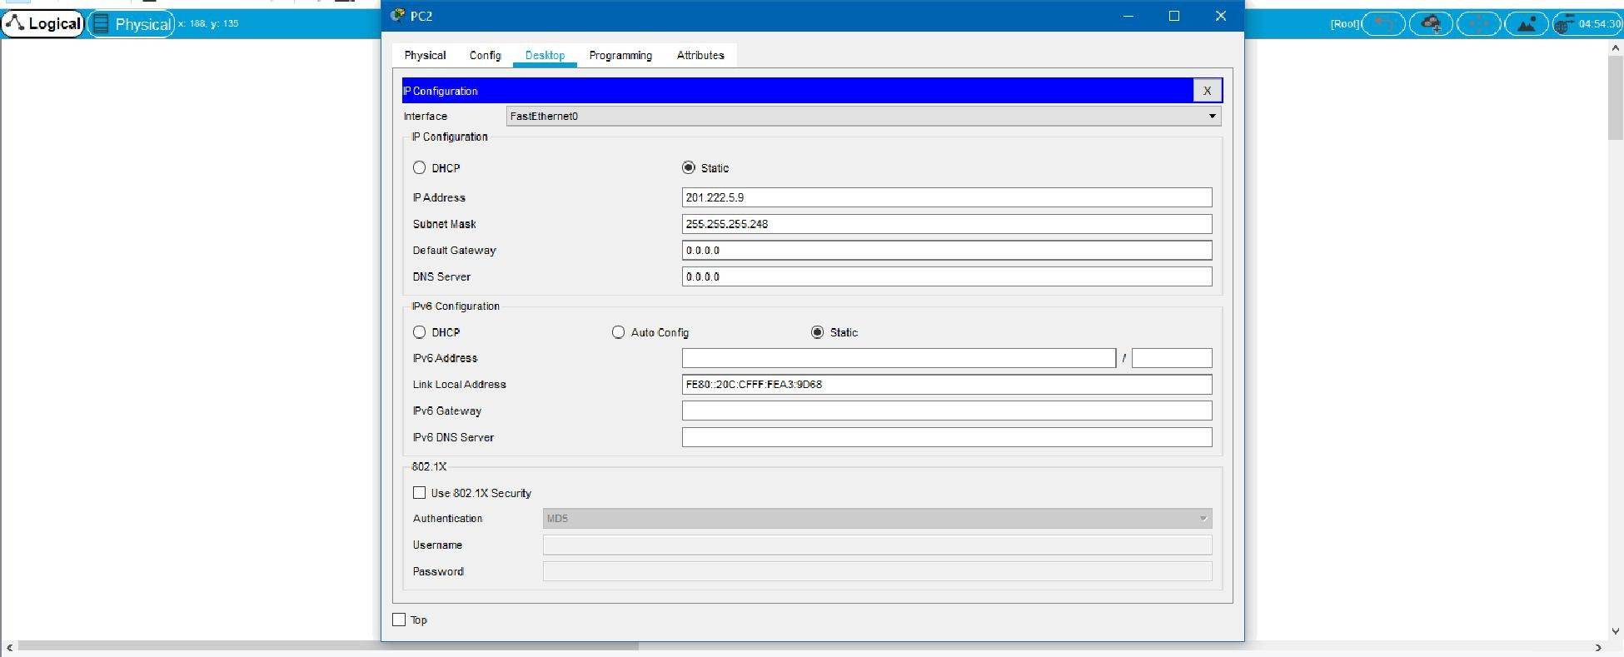

O once

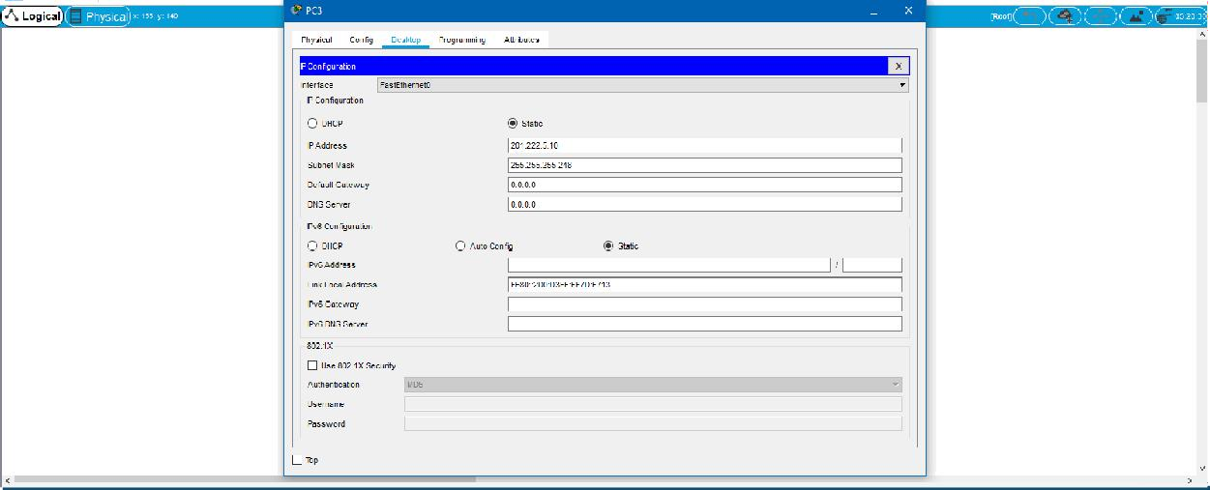

O once

Ping PC0 ke PC1 dan PC0 ke PC2

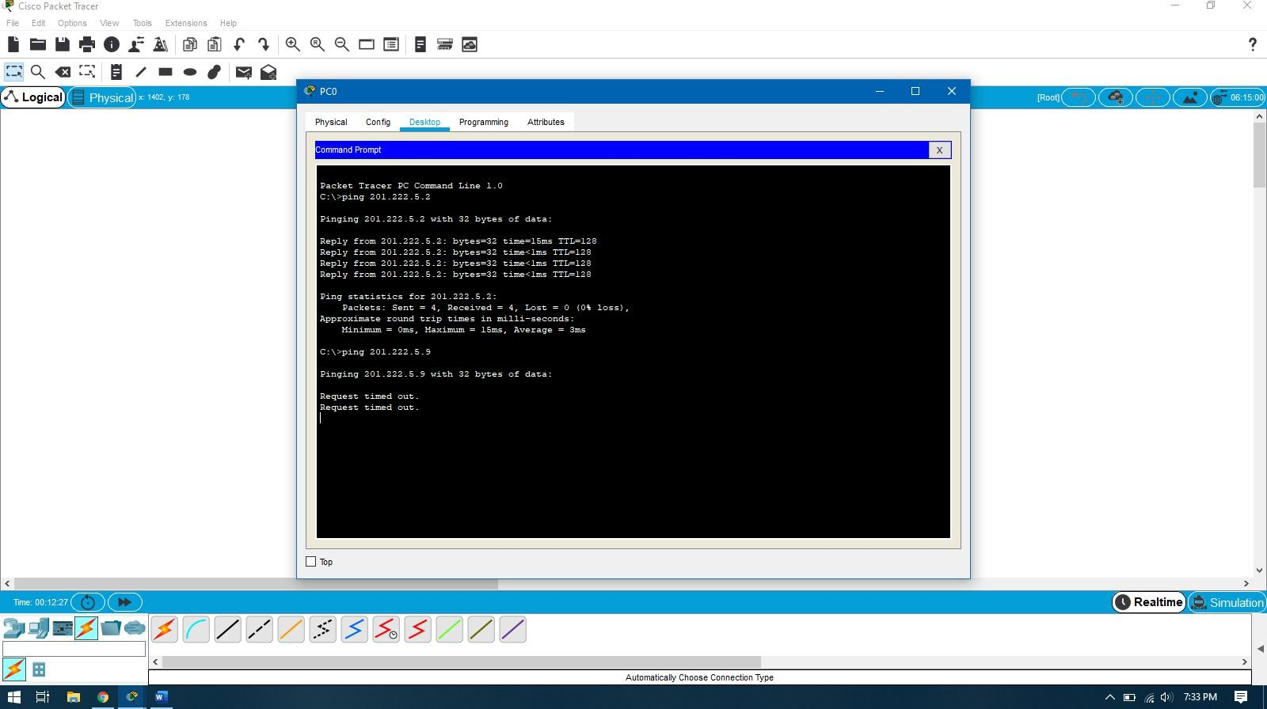

Ping PC2 ke PC3

